Правила
поведения учащихся
в школьной столовой

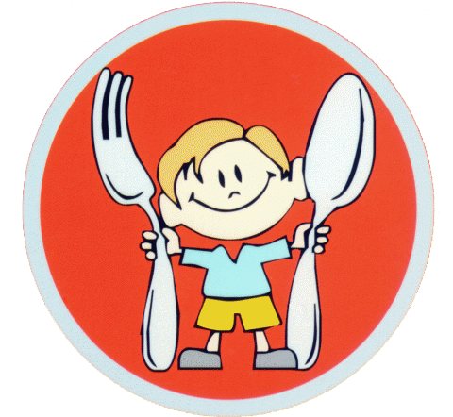

Учащиеся должны:

- мыть руки перед едой;
- соблюдать санитарно-гигиенический режим;
- вести себя спокойно;
- соблюдать очередность при получении пищи на раздаче;
- принимать пищу сидя, разговаривать во время еды следует негромко, чтобы не беспокоить тех, кто ест по соседству;
- убирать за собой грязную посуду после принятия пищи;
- бережно относиться к имуществу школьной столовой;
- не задерживаться в столовой после звонка на урок;
- уважительно относиться к работникам столовой.

Учащимся запрещается:

- приходить в столовую в верхней одежде;
- бегать по обеденному залу;
- выносить из зала посуду;
- находиться в зале во время уроков.

